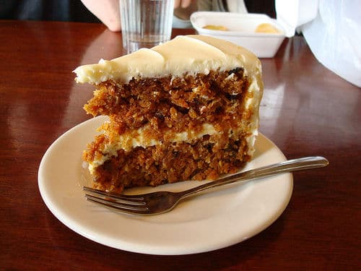 The True Carrot Cake
Le carrot cake est un gâteau anglais à la base, mais qui s’est fortement développé aux USA après la seconde guerre mondiale. Aujourd’hui tous les restaurants américains ont un carrot cake sur leur carte
Ingrédients :
- 3 oeufs
- 175 g de farine
- 1 demi cuillerée à café de sel
- 250 g de sucre semoule
- 100 g de philadelphia cream cheese (ou St Môret)
- 1 sachet de levure chimique
- 1 cuillère à soupe de sucre glace
- 150 g de noix
- 300 g de carottes
- 10 cl d’huile neutre
- 1 cuillerée à café de cannelle
- 1/2 cuillerée à café de muscade
- Pâte d’amande orange et verte (pour la déco, optionnel)
Préchauffer le four à 180 °
- Eplucher puis hacher grossièrement les carottes (le meilleur selon moi) ou les passer dans un mixer, comme ceci :
- Mélanger la levure, la farine, le sel et les différentes épices
- Casser grossièrement les noix
- Battre les 3 oeufs et le sucre semoule dans un saladier
- Faire mousser le mélange
- Rajouter 2 cuillerées à soupe d’eau chaude
- Ajouter l’huile
- En plusieurs fois, incorporer la farine mélangée avec les épices, les noix et les carottes
- Beurrer un moule
- Verser la préparation dans le moule
- Faire cuire pendant 55 minutes (il faut que le gâteau soit sec)
Si vous souhaitez avoir un carrot cake sur plusieurs étages, comme sur la photo, il vous suffit de faire cuire plusieurs carrot cake, puis de glacer la partie supérieure, et enfin de les superposer. N’oubliez pas de glacer l’extérieur pour que l’effet soit parfait !
Recette pour le glaçage du carrot cake :
- Fouetter le cream cheese avec le sucre glace
- Tapissez le dessus du carrot cake avec le glaçage (faites attention à ce que le carrot cake ne soit plus chaud)

